哈尔滨市第六中学校2010届第一次模拟考试
文科数学
考试说明：本试卷分第I卷（选择题）和第II卷（非选择题）两部分，满分150分，考试时间120分钟．
（1）答题前，考生先将自己的姓名、准考证号码填写清楚；
（2）选择题（）必须使用2B铅笔填涂, 非选择题必须使用0.5毫米黑色字迹的签字笔书写, 字体工整, 字迹清楚；
（3）请在各题目的答题区域内作答，超出答题区域书写的答案无效，在草稿纸、试题卷上答题无效；
（4）保持卡面清洁，不得折叠、不要弄破、弄皱，不准使用涂改液、刮纸刀．
参考公式：
样本数据的标准差，其中为样本的平均数
柱体体积公式，其中为底面面积，为高；
锥体体积公式，其中为底面面积，为高
球的表面积和体积公式，，其中为球的半径
第Ⅰ卷（选择题共60分）
一、选择题（）：本大题共12小题，每小题5分，共60分．在每小题给出的四个选项中，只有一个是符合题目要求的．
1．已知复数在复平面内对应的点在二象限，且，则实数的取值范围是（ ）
（A）或 （B） （C）或 （D）
2．已知是等差数列的前项和，若，则的值是（ ）
（A）24 （B）42 （C）60 （D）78
3．用二分法求函数的一个零点，根据参考数据，可得函数的一个零点的近似解（精确到）为（ ）（参考数据：）
（A） （B） （C） 2.6 （D）
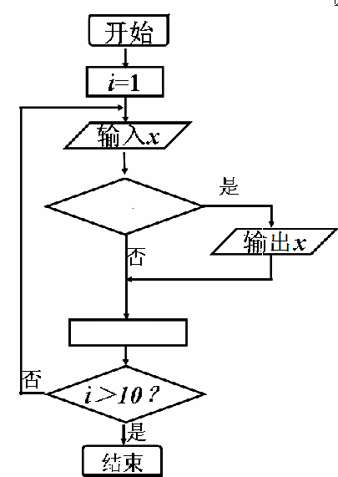
4．已知点满足约束条件，则的最大值是（ ）
①
②
（A） （B） （C） （D）2
5．如下程序框图的功能是：给出以下十个数：5，9，80，43，95，73，28，17，60，36，把大于60的数找出来，则框图中的①②应分别填入的是（ ）
（A） （B）
（C） （D）
6．已知双曲线的焦点到渐近线的距离为，且双曲线右支上一点到右焦点的距离的最小值为2，则双曲线的离心率为（ ）
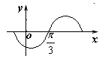
（A） （B）3 （C）2 （D）
7．设，则使函数的定义域为且为奇函数的所有的值为（ ）
（A） （B） （C） （D）
8．已知函数（）的导函数的图象如图所示，则（ ）
（A） （B） （C） （D）
9．设表示三条不同的直线，表示三个不同的平面，给出下列四个命题：
①若，则；
②若，是在内的射影，，则；
③若是平面的一条斜线，，为过的一条动直线，则可能有；
④若，则
其中真命题的个数为（ ）
（A）1 （B）2 （C）3 （D）4
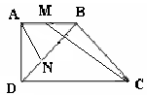
10．在直角梯形中，，，且，是的中点，且，则的值为（ ）
（A） （B） （C） （D）

11．利用计算机在区间上产生两个随机数和，则方程有实根的概率为（ ）
（A） （B） （C） （D）1
12．设函数，其中表示不超过的最大整数，如，若有三个不同的根，则实数的取值范围是（ ）
（A） （B） （C） （D）
第Ⅱ卷（非选择题共90分）
本试卷包括必考题和选考题两部分．第13题～第21题为必考题，每个试题考生都必须作答．第22题～第24题为选考题，考生根据要求作答．
二、填空题：本大题共4小题，每小题5分，共20分．将答案填在机读卡上相应的位置．
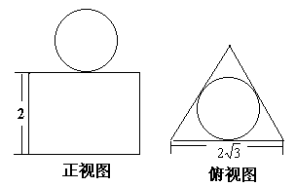
13．抛物线的焦点为，准线与轴交于点，若为上一点，当为等腰三角形，时，则 _____
14．如图一个几何体的正视图和俯视图如图所示，其中俯视图为边长为的正三角形，且圆与三角形内切，则侧视图的面积为_____
15．已知数列满足，若，则_____
16．已知圆与圆，在下列说法中：
①对于任意的，圆与圆始终相切；
②对于任意的，圆与圆始终有四条公切线；
③当时，圆被直线截得的弦长为；
④分别为圆与圆上的动点，则的最大值为4．
其中正确命题的序号为______
三、解答题：本大题共6小题，共70分．解答时应写出必要的文字说明、证明过程或演算步骤．
17．（本小题满分12分）
“神州”号飞船返回舱顺利到达地球后，为了及时将航天员救出，地面指挥中心在返回舱预计到达的区域安排了同一条直线上的三个救援中心（记为）．当返回舱距地面1万米的点时（假定以后垂直下落，并在点着陆），救援中心测得飞船位于其南偏东方向，仰角为，救援中心测得飞船位于其南偏西方向，仰角为．救援中心测得着陆点位于其正东方向．
B
A
D
C
P
东
北
（1）求两救援中心间的距离；
（2）救援中心与着陆点间的距离．
18．（本小题满分12分）
班主任为了对本班学生的考试成绩进行分析，决定从全班25位女同学，15位男同学中随机抽取一个容量为8的样本进行分析．
（1）如果按性别比例分层抽样，则样本中男、女生各有多少人；
（2）随机抽取8位同学，数学分数依次为：60，65，70，75，80，85，90，95；
物理成绩依次为：72，77，80，84，88，90，93，95，
①若规定80分（含80分）以上为良好，90分（含90分）以上为优秀，在良好的条件下，求两科均为优秀的概率；
②若这8位同学的数学、物理分数事实上对应下表：
学生编号 | 1 | 2 | 3 | 4 | 5 | 6 | 7 | 8
数学分数 | 60 | 65 | 70 | 75 | 80 | 85 | 90 | 95
物理分数 | 72 | 77 | 80 | 84 | 88 | 90 | 93 | 95

根据上表数据可知，变量与之间具有较强的线性相关关系，求出与的线性回归方程（系数精确到0.01）．（参考公式：，其中，；参考数据：，，，，，，）
19．（本小题满分12分）
P
A
D
B
C
文科数学试题第5页（共8页）
文科数学试题第6页（共8页）
在四棱锥中，底面是一直角梯形，，，底面．
（1）求三棱锥的体积；
（2）在上是否存在一点，使得平面，若存在，求出的值；若不存在，试说明理由；
20．（本小题满分12分）
已知椭圆（）的离心率为，且短轴长为2．
（1）求椭圆的方程；
（2）若与两坐标轴都不垂直的直线与椭圆交于两点，为坐标原点，且，，求直线的方程．

21．（本小题满分12分）
已知，．
（1）求的单调区间；
（2）若时，恒成立，求实数的取值范围；
请考生在22、23、24三题中任选一题作答，如果多做，则按所做的的第一题记分．

22．（本小题满分10分）
选修4-1：几何证明选讲
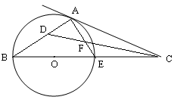
如图，已知点在⊙直径的延长线上，切⊙于点，是的平分线，交于点，交于点．
（1）求的度数；
（2）若，求．

23．（本小题满分10分）
选修4-4：坐标系与参数方程
已知曲线的参数方程为（为参数），曲线的参数方程为（为参数）.
（1）若将曲线与上各点的横坐标都缩短为原来的一半，分别得到曲线和，求出曲线和的普通方程；
（2）以坐标原点为极点，轴的非负半轴为极轴建立极坐标系，求过极点且与垂直的极坐标方程．

24．（本小题满分10分）
选修4-5：不等式选讲
设函数，．
（1）解不等式；
（2）若的定义域为，求实数的取值范围．

文科数学答案
1-5 BCCDA 6-10 CABBD 11-12 AD 13．2， 14．，15.4， 16.①③④
17：解：（1）由题意知，则均为直角三角形…………………1分
在中，，解得…………………………2分
在中，，解得…………………………3分
又，万米. …………………………5分
（2），，…………………………7分
又，所以.…………………………9分
在中，由正弦定理，…………………………10分
万米…………………………12分
18．（1）抽取男生数人，…………2分 （2）………………8分
（3），（或也算正确）
则线性回归方程为：…………………………12分
19．（1）…………………………4分
（2）存在点使平面，…………………………5分
连接交于，连接，，
所以，所以……………………………9分
又平面，不在平面内，所以平面…………………………12分
20．（1）短轴长，…………………………1分
又，所以，所以椭圆的方程为…………………………4分
（2）设直线的方程为，
，消去得，
，…………………………6分
即 即…………………………8分
即…………………………10分
，解得，所以…………………12分
21．（1）
…………………………1分
当，即时，，所以在上单调递减………………3分
当，即时，
①时，，单调增区间为，单调减区间为………………5分
②时，，单调增区间为，单调减区间为……………6分
综上：①时，在上单调递减（只要写出以上三种情况即得6分）
②时，，单调增区间为，单调减区间为
③时，，单调增区间为，单调减区间为
（2）恒成立，等价于…………………………8分
，，
在上单调递减，，在上单调递减………………10分，
所以的最大值为，所以…………………………12分
22．（1）因为为⊙的切线，所以…………1分
因为是的平分线，所以…………2分
所以，即，…………3分
又因为为⊙的直径，所以…………4分.
所以.…………5分
（2）因为，所以，所以∽，所以，…7分
在中，又因为，所以，………8分
中，………10分
23．解：（1）（为参数），………2分 （为参数）………4分
的普通方程：，的普通方程：………………6分
（2）在直角坐标系中过极点即为过原点与曲线垂直的直线方程：即为……………8分
在极坐标系中，直线化为，方程为或………………10分（少写一个扣一分）
24．（1）或或…………3分
不等式的解集为………5分
（2）若的定义域为，则恒成立，即在上无解7分
又，的最小值为2，…………9分
所以………………………………………………10分

